**政治思想基礎　第六講　宗教改革：非政治思想の意図せざる政治的帰結**

　　　　　　　　　　　　　　　　　　　　　　　　　　　　　　　　　　　　法学部　萩原能久

http://www.law.keio.ac.jp/~hagiwara/　　　　　　　　　　　　　　　　　　[hagiwara@law.keio.ac.jp](mailto:hagiwara@law.keio.ac.jp)

→ローマ協会そのものの否定

**Ⅰ Reformation**

Martin Luther (1485~1546)

　　教会制度の否定と義認説：「信仰のみsola fide」による近代的個人の萌芽

→神秘主義的な傾向

→神と向き合う→ひたすら神の内実を啓示という形で自分自身の中に示す

　　「神を自己の裡に体験する」という神秘主義的傾向

　　カルヴィニズムと異なり、世俗内禁欲という生活態度を形成し得なかった。

ルター　→　人間を神の器に変えてしまう

→自分の中に入っているものを全て洗い流して変えてしまう

→中身を埋めてもらう

→神の道具

→神自身の栄光

Jean Calvin (1509~1564)、16c

1. 神中心主義：人間と神とのあいだの無限大の距離

→神の全知全能性と比べる

1. 二重予定説：「救済」における人間の能動性は完全に否定される

→現世での人間の生があるのか

1. 長老主義

→日常生活においてある問題

　　4.神権政治（厳格な倫理と規律に基づく生活）

**→どういう風に神権政治 →　宗教上の政治を行っていくか**

**→ルター→ハーバます→公共性の構造転換→中世以来→聖書、ヘブライ語、ギリシア語→翻訳してはいけない→コーラン→翻訳をしてはいけない**

**→訳文→中世における神学論争もラテン語**

**→エリートしか無理→聖書の翻訳をルターは行って行った**

**→木版の印刷を行なって聖書が急速に普及して行った**

**→直接見えるような形でできるようになった**

**Ⅱ カルヴィニズムの意図せざる帰結**

1. **二重予定説が生み出す宗教的エネルギー**

救済の能動性（悔改）の全面否定とそれにもかかわらない禁欲的生活

←→親鸞：「善人猶以て往生を遂ぐ、況や悪人をや」

→悪人だって、改心すれば極楽浄土に行けるよー

→スタンダード、これが

→カルヴィニズムがやばいことを示唆

→資本主義、営利を追求することから出てくるとした

→Weber「プロテスタンティズムの倫理と資本主義の精神」

→全体主義の起源としてのカルヴィニズム

→Fromm「自由からの逃走」

→二重予定説が生み出す宗教的エネルギー

→Festinger「認知的不況和の理論」  
……この宗教的エネルギーを理解するために

認知的不協和の理論Leon Festinger, Theory of Cognitive Dissonance 1957

ある個人が持つ相互に関連した認知的要素間での矛盾・不一致 → 不快な緊張 、心理的なもの→ 不協和低減への動機付け

Ex. 　タバコ→百害あって一理ないことを知っているのにもかかわらずやるのは、精神的なストレスによるものがあるから

1. 変えやすい方の認知・行動を変える

→タバコの例→タバコをやめる選択肢があるが、簡単にできない

→どっちが変わりやすい→続ける？or やめる

→流れやすい方

1. 新たな協和的情報を付加する。
2. 不協和な認知的要素を軽視する。

→肺がんになる確率を軽視するようなもの。気にしていたらやっていけない

予言がはずれたときになぜ信者の信仰心は強まるのか。

**●→しかし、本当は不況和の根本解決が必要→変えたくない方に流れないといけない**

**→自分たち信者は神様の教えに従ったもの**

**→予言をする、今回は特別にやる**

**→教祖を信じ続ける**

**→心理的メカニズム**

**□認知的不協和の例**

**→認知的不況和の例**

**→認知を変える→仕事だけが人生じゃない**

**→新しい情報を集める→大学で勉強しないで成功した人もいる**

**→重要度を低める→大学出てれればなんとかなる**

**2. 資本制の起源としてのカルヴィニズム：**

カルヴィニズムの歴史的パラドックス　　　 M.ウェーバー『プロテスタンティズムの倫理と資本主義の精神』

1.宗教という「非合理的」信念による合理的システム（資本制）の形成

2.非営利的思想による営利追求システムの形成

資本主義の精神

ルターによってもたらされた天職Beruf)の観念とカルヴィニズムの「予定説」の結合による資本主義の精神の形成

1. 禁欲的で組織的な労働への没頭（労働者のエートス）

→資本制

1. 獲得された富を浪費せずまた蓄財せず、投下資本として生産拡大（資本家のエートス）

→設備投資のため

→没頭する労働者と、禁欲する資本家

→経済基盤は拡充されていく

『プロ倫』のロジック

予定説 → 不安 → 世俗内禁欲

　　　　　　　　　　→持続的動機

　　　　　 覚醒し明敏な生活 → 生産（営利解放・消費圧殺）

　　　　　　　　　　 しかし保証はない → より一層

　　　　　　　　　　　　　　　　　　　　　　 の規律

　　　　　　　　　　　　　　　　　　 労働の規律性

　　　　　　　　　　　　　　　　　　 節約、再投資

　　　　　　　　　　　　　　　　　 数量化（計算可能性）

　　　　　　　　　　　　　　　　　　　　　 ↓

　　　　　　　　　　　　　　　　　 宗教倫理の抜け落ち

　　　　　　　　　　　　　　　　　　　　　　　　　＝鉄の檻

→どんだけ禁欲しても、客観的な根拠がないため、認知的不協和を解消することは不可能

→そういう中で、眺望をつけることは重要

→資本制は逃れることのできない宿命

鉄の檻：WeberとNietsche→我々は職業人であることから、逃れられない、以下の引用は大事

　将来、この鉄の檻の中に住むものは誰なのか、そしてこの巨大な発展が終わるとき、まったく新しい預言者たちが現れるのか、あるいはかつての思想や理想の力強い復活が起こるのか、それとも…一種の異常なで粉飾された機械的化石となることになるのか、まだ誰にもわからない。それはそうとして、こうした文化発展の最後に現れる『末人たちletzte Menschen』にとっては、次の言葉が真理になるのではなかろうか。『精神のない専門人、心情のない享楽人、この無のものは、人間性のかつて達したことのない段階にまですでに登りつめた、と自惚れるだろう』と。

60s – 70s にマックスウェーバーを研究している人

大塚久雄ｖｓ山之内靖：　『ツァラトゥストラ』序章に登場する「おしまいの人間」（＝末人たちletzte Menschen）

「愛とは何か？創造とは何か？あこがれとは何か？星とは何か？」─「おしまいの人間」はこうたずねて、こざかしくまばたきする。／そのときは大地はすでに小さくなり、その上に「おしまいの人間」がとびはねている。その種族は地蚤のように根絶しがたいものだ。「おしまいの人間」はもっとも長く生きのびる。／～／かれらはやはり隣人を愛している。隣人にからだをこすりつける。温暖が必要だからである。／病気になることと不信の念を抱くことは、かれらにとっては罪と考えられる。かれらは用心深くゆったりと歩く。石につまずく者、人間につまずき摩擦を起こす者は馬鹿者である！／少量の毒をときどき飲む。それで気持ちのいい夢が見られる。そして最後には多くの毒を。それによって気持ちよく死んでゆく。／彼らはやはり働く。なぜかといえば労働は慰みだから。しかし慰みがからだにさわらないように気をつける。　　　　　　　　　　　　　　　　　　　　　　(上）23〜4頁

近代啓蒙理性（不断の自己審査に基づく合理的生活態度）が奪う人間性への批判

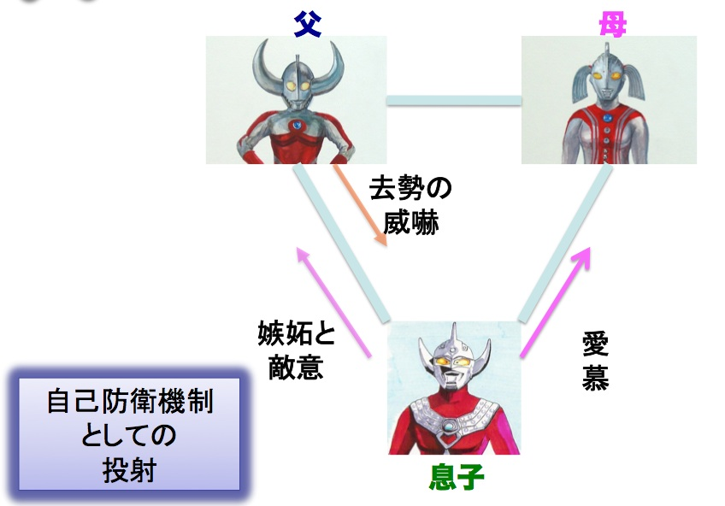

→なぜ西洋？

→キリスト教が大きいと大塚は見た

→山内→西洋の近代が合理性を求めた結果、人間に無理を生じさせている

→『ツァラトゥストラ』の「おしまいの人間」

→人間の未来を予想している

→大地は小さくなっている、おしまいん人間は温暖を必要としている

→少量の毒(認知的不協和からくるもの)

→ニーチェは文化的発展の末にくる人間を「おしまいのにんげん」として描写している

→魂を失った資本制を見ていく

→西洋近代合理主義がもたらす人間性の破壊

1. **全体主義の起源としてのカルヴィニズム**

カルヴィニズムの心理的パラドックス　　参照：E.フロム『自由からの逃走』

Erich Fromm(1900~1980)　　フランクフルト学派第一世代(29~39)、学者集団

社会心理学：初期マルクスの「疎外論」＋フロイト主義

→人間疎外の問題

→初期マルクスの問題

→思想的特色

→マルクス主義→マルクスのイデオロギー問題

上部構造(イデオロギー）と経済的土台(人間生活を形成するもの、思想ではない)をつなぐものとしてのエロス的衝動と

自己保存衝動という精神分析学的枠組

エディプス・コンプレックスの超歴史的拡大適用の拒絶

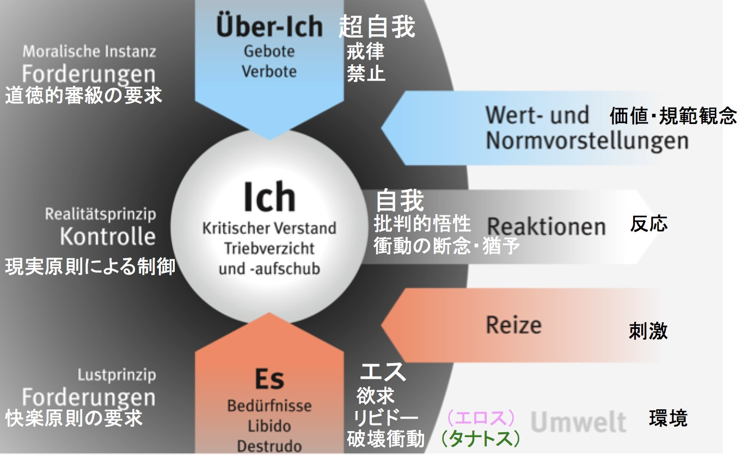

超自我→自我を縛る規範意識

→自我と本能、自己同一化

→両親を司るもの　→　人間の自我

→自由への恐怖

→自由のメカニズム

→自由の代償

→孤独や不安の増大

→対処の仕方

→愛やボランティア

→生産的な行動に向けることによって、自由からの逃走

人類史　＝　個人の完全な（権威からの）解放史

外的権威からの自由

　　　　→ 個性化┌自我の成長

　　　　　 └孤独の増大 → 克服衝動┌自由からの逃走

　　　　　　　　　　　　 └自発的行為

独立と孤独・不安の二面性

宗教改革：自由からの逃走　　権威を恐れ、しかし権威を愛したルター

教会権威からの解放とその「自由」にともなう孤独と無力

自己の完全放棄による神の愛の確信

権威主義的パーソナリティー

→権威主義的パーソナリティ

→自己の外側、自分が上級生になることを知っているから

　　サディズム的傾向：他人を自己に依存させ支配しようとする。

　　マゾヒズム的傾向：自己の外側の力や秩序に依存し服従しようとする

→カルビニズム→自己否定により、差別する

*両者は正反対のもののようで、対象に依存することで不安の源である自己そのものから逃げだし、不安を解消しようとする点では同一の心理的逃避メカニズム

カルヴィニズムのサド・マゾ的権威主義

サド・マゾヒズム的人間は、「権威をたたえ、それに服従しようとする。しかし同時に彼はみずから権威であろうと願い、他の者を服従させたいと願っている」

**近代へ**

宗教改革は、ウェーバーも指摘するとおり、「人間に対する教会の支配を排除したのではなくて、むしろ従来のとは別の形態による支配にかえただけ」である。個人を宗教的権威から解放すると同時に、宗教と政治を根元的に切断し、近代政治理論の原型を生み出したのがホッブズ。

→擬似宗教、フロム批判

→まくるーぜ→リビドー概念の文化的修正はそれが本来持っていた文明批判、社会批判の力を失い、道徳的説教と現代社会との妥協に堕落する

**************参考文献***************

マルティン・ルター『ルター』、(世界の名著23）中公バックス（「キリスト者の自由、奴隷的意志他）

渡辺信夫『カルヴァン』（センチュリーブックス人と思想10）、清水書院

シュテファン・ツヴァイク『権力とたたかう良心』（ツヴァイク全集17）、みすず書房

レオン・フェスティンガー『認知的不協和の理論』、誠信書房

レオン・フェスティンガー『予言がはずれるとき』、勁草書房

マックス・ヴェーバー『プロテスタンティズムの倫理と資本主義の精神』、岩波文庫

山之内靖『マックス・ヴェーバー入門』、岩波新書

フリードリッヒ・ニーチェ『ツァラトゥストラはこう言った』(上)(下）、岩波文庫

エーリッヒ・フロム『自由からの逃走』、東京創元社

ジークムント・フロイト『エロス論集』、ちくま学芸文庫

ヘルベルト・マルクーゼ『エロス的文明』、紀伊國屋書店